QUY ĐỊNH VÀ HƯỚNG DẪN KỸ THUẬT ĐỐI VỚI FILE CHƯƠNG TRÌNH DỰ THI LIÊN HOAN TRUYỀN HÌNH TOÀN QUỐC

Ban Tổ chức Liên hoan truyền hình toàn quốc xin gửi tài liệu về Quy định đặt tên file, tên viết tắt của các thể loại dự thi, tên viết tắt của các đơn vị và hướng dẫn kỹ thuật xuất file (chuẩn HD-trang 2, chuẩn SD-trang 13/phần mềm dựng phổ biến Adobe Premiere Pro) cho chương trình dự thi Liên hoan, cụ thể như sau:

QUY ĐỊNH TÊN FILE CHO CÁC CHƯƠNG TRÌNH DỰ THI

Sau khi dựng xong chương trình, kỹ thuật viên kết xuất video (export timeline) chương trình ra file với một định dạng và đặt tên file theo qui định sau:

TENDONVI_THELOAI_TENTACPHAM .MPG

  - Tên đơn vị là Tên đăng nhập do Ban Tổ chức cấp cho các đơn vị.
  - Tên thể loại viết tắt theo mục II. Quy định về tên viết tắt của các thể loại dự thi
  - Tên file: Tiếng Việt không gõ dấu, viết liền, có thể viết tắt.
  - [.MPG] là phần mở rộng của file, khi export sẽ được phần mềm tự động tạo ra.
Ví dụ: Đài PT-TH Hà Nội gửi thể loại Phóng sự và có 2 phóng sự dự thi PTTHHANOI_PHONGSU_HANOIRONGBAY.MPG PTTHHANOI_PHONGSU_ANTOANGIAOTHONG.MPG

QUY ĐỊNH TÊN VIẾT TẮT CỦA CÁC THỂ LOẠI DỰ THI
THẾ LOẠI | VIẾT TẮT TÊN THỂ LOẠI
Chương trình ca múa nhạc
Phim Ca nhạc | PHIMCANHAC
Ca nhạc | CANHAC
Chương trình Chuyên đề - Khoa giáo | CHUYENDEKHOAGIAO
Chương trình dành cho Thiếu nhi | THIEUNHI
Chương trình Truyền hình tiếng dân tộc thiểu số
Chương trình Chuyên đề tiếng dân tộc | CHUYENDEDANTOC
Chương trình Văn hóa - Văn nghệ tiếng dân tộc | VANHOAVANNGHEDANTOC
Đối thoại - Tọa đàm | DOITHOAITOADAM
Phim tài liệu
Phim tài liệu 1 tập | PHIMTLMOTTAP
Phim tài liệu dài tập | PHIMTLDAITAP
Phim truyện truyền hình
Phim truyện ngắn tập | PHIMTRUYENNGANTAP
Phim truyện dài tập | PHIMTRUYENDAITAP
Phóng sự | PHONGSU
Sân khấu | SANKHAU

- QUY ĐỊNH TÊN VIẾT TẮT CỦA CÁC ĐƠN VỊ
Tên viết tắt của các đơn vị là Tên đăng nhập (User name) trên trang tác nghiệp Liên hoan truyền hình do Ban Tổ chức cấp.
Lưu ý: Các đơn vị chưa có trong danh sách trên, đề nghị liên hệ với Ban Tổ chức để biết tên viết tắt của đơn vị.

HƯỚNG DẪN KỸ THUẬT XUẤT FILE CHO CHƯƠNG TRÌNH DỰ THI

A. FILE THEO CHUẨN HD
Để chất lượng của các chương trình dự thi đồng đều, có thể đạt tiêu chuẩn phát sóng hoặc lưu trữ, các chương trình phải được số hóa theo chuẩn HD 1080i với định dạng phổ biến MPEG - 2 với các thông số sau:

Tiêu chuẩn kỹ thuật

- File Format MPEG Video
- Fomat version Version 2
- Fomat Profile 4 : 2 : 0
- Scan type Interlaced
- Scan Order Top Field First
- GOP N = 3 , M= 12
- Asepect Ratio 16 x 9
- Bit Rate 50.Mbps
- Frame Rate: 25.00 fps
- Frame size: 1920 x 1080
- Bit depth 8 bits

HƯỚNG DẪN XUẤT ĐỊNH DẠNG MPG BẰNG PHẦN MỀM DỰNG ADOBE PREMIERE CS6
Từ thanh công cụ chọn File > Export > Media

1.1Export Settings
    - Fomat : MPEG2
    - Preset : HDTV 1080i 25 High Quality -

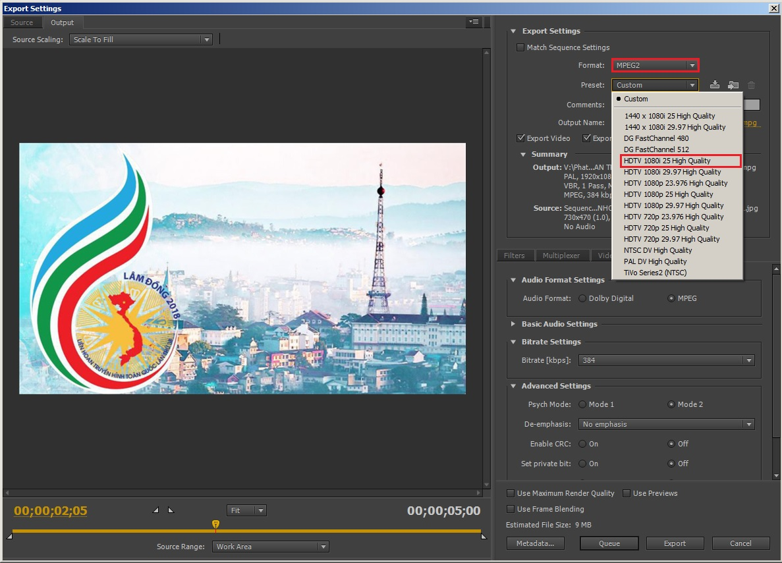

1.2 Thông số Video

Chọn theo đúng thông số

- Farme Rate : 25
- Field Order : Upper
- Aspect Ratio : Widescreen 16 :9 ( 1.000 )
- Profile : High
- Level : High

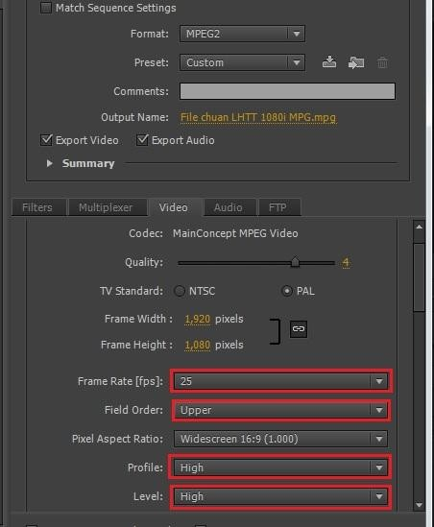

Bitrate Settings: Mục Bitrate Encoding chọn CBR, Bitrate chọn 50

GOP Settings
M Frames : 3 N Frames : 12
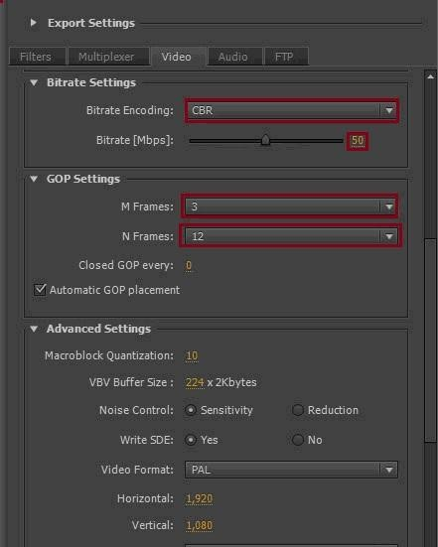

- Advanced Settings: giữ nguyên các thông số mặc định.
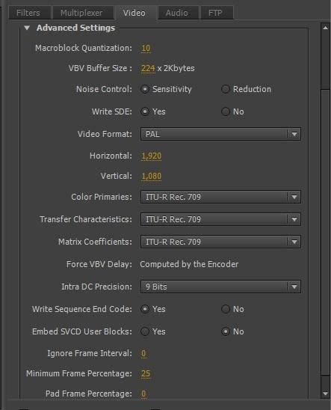

Các thông số Audio giữ nguyên mặc định
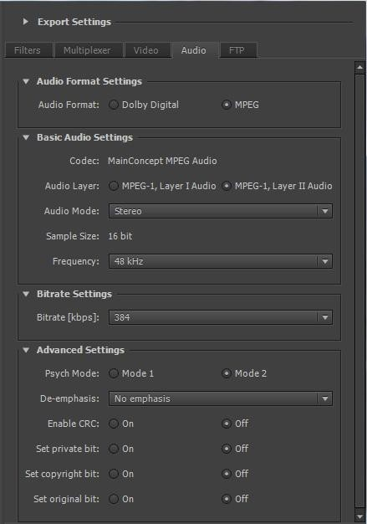

- Chọn đường dẫn để xuất file và nhấn Export để hoàn tất quy trình xuất file.

HƯỚNG DẪN XUẤT ĐỊNH DẠNG MPG PHẦN MỀM DỰNG ADOBE PREMIERE CC

Từ thanh công cụ chọn File > Export > Media

1.1Export Settings
- Fomat : MPEG2
- Preset : HD 1080i 25

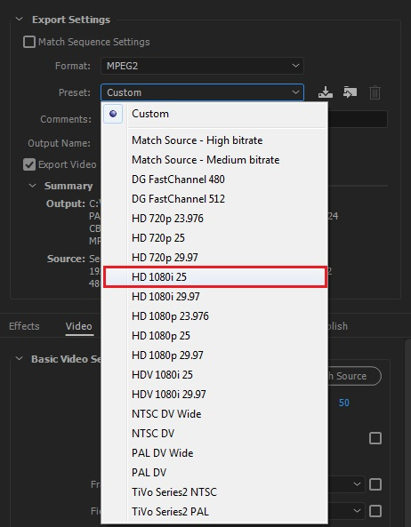

1.2Thông số Video

Chọn theo đúng thông số

- Farme Rate : 25
- Field Order : Upper
- Aspect Ratio : Widescreen 16 :9 ( 1.000 )
- Profile : High
- Level : High
- Quality : 50

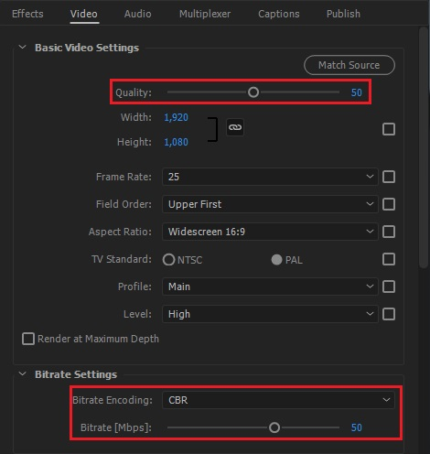

Bitrate Settings: Mục Bitrate Encoding chọn CBR, Bitrate chọn 50

GOP Settings
M Frames : 3 N Frames : 12
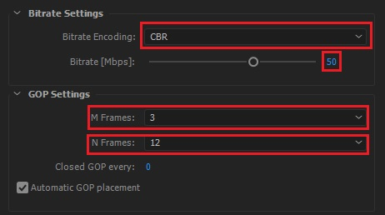

- Advanced Settings: giữ nguyên các thông số mặc định.

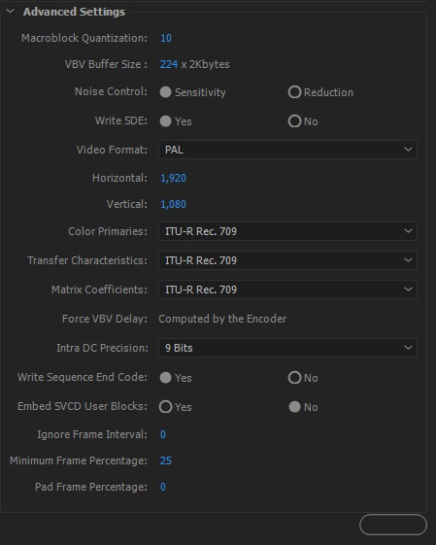

Các thông số Audio giữ nguyên mặc định

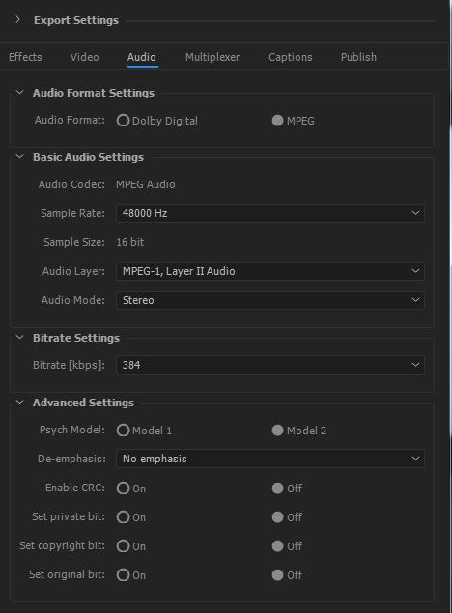

B. FILE THEO CHUẨN SD

Để chất lượng của các chương trình dự thi đồng đều, có thể đạt tiêu chuẩn phát sóng hoặc lưu trữ, các chương trình phải được số hóa theo chuẩn SD, PAL với định dạng phổ biến MPEG - 2

Tiêu chuẩn kỹ thuật
    - File Format MPEG 2 Video
    - Fomat version Version 2
    - Fomat Profile 4 : 2 : 0
    - Scan type Interlaced
    - Scan Order Top Field First
    - GOP N = 3 , M= 12
    - Asepect Ratio 16 x 9
    - Bit Rate 15.Mbps
    - Frame Rate: 25.00 fps
    - Frame size: 720 x 576
    - Bit depth 8 bits

HƯỚNG DẪN XUẤT ĐỊNH DẠNG MPG BẰNG PHẦN MỀM DỰNG ADOBE PREMIERE PRO 6

- Từ thanh công cụ chọn File > Export > Media

Export Settings
    - Format: MPEG2
    - Freset : PAL DV High Quality

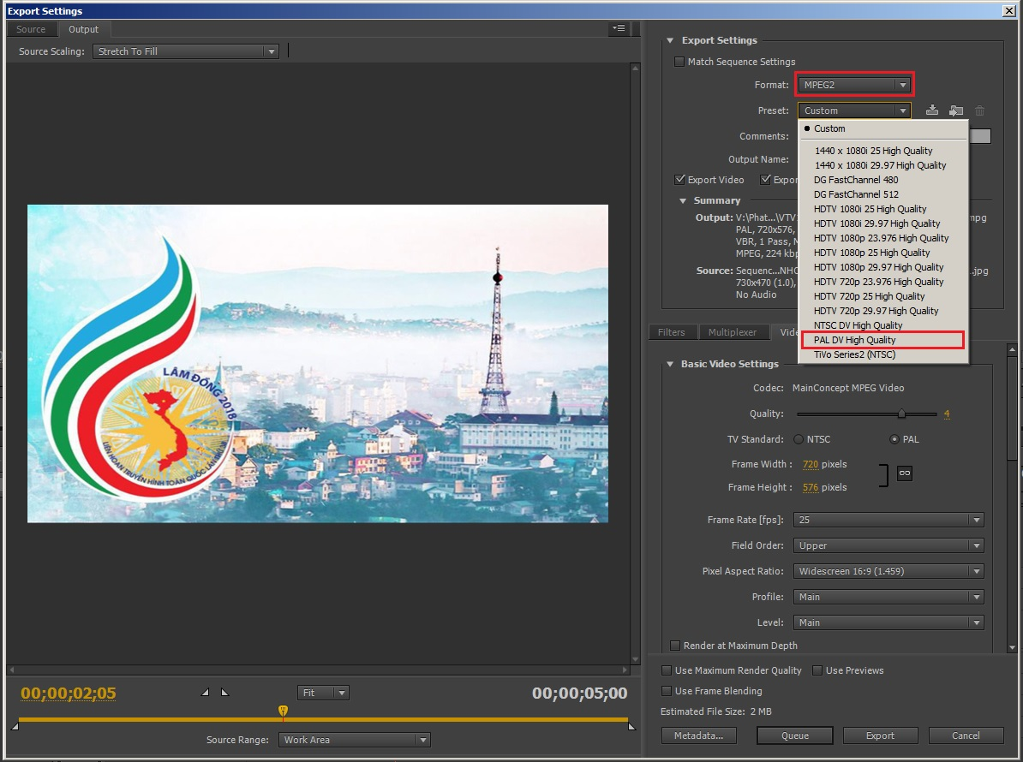

Thông số Video thiết lập:
- Farme Rate : 25
- Field Order : Upper
- Aspect Ratio : Widescreen 16 :9 ( 1.459 )
- Profile : Main
- Level : Main

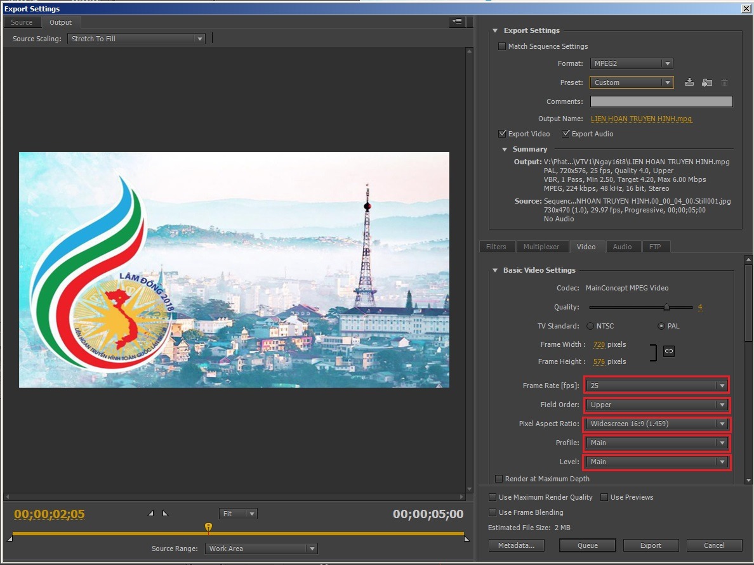

Bitrate Settings:
  - Bitrate Encoding chọn CBR

  - Bitrate chọn 15

GOP Settings
  - M Frames : 3

  - N Frames : 12
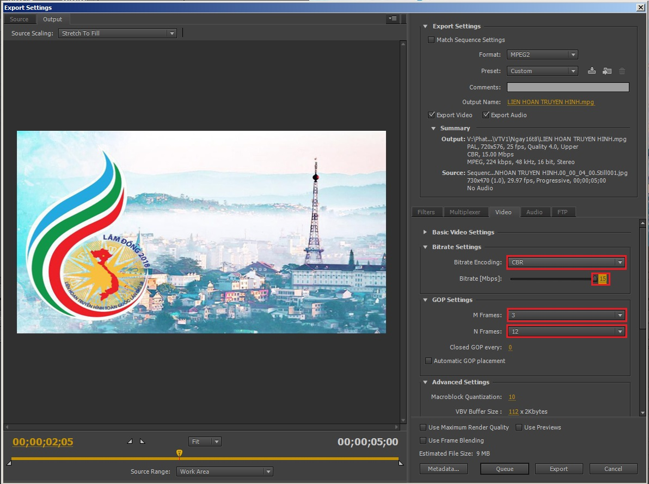

Các thông số Audio giữ nguyên mặc định

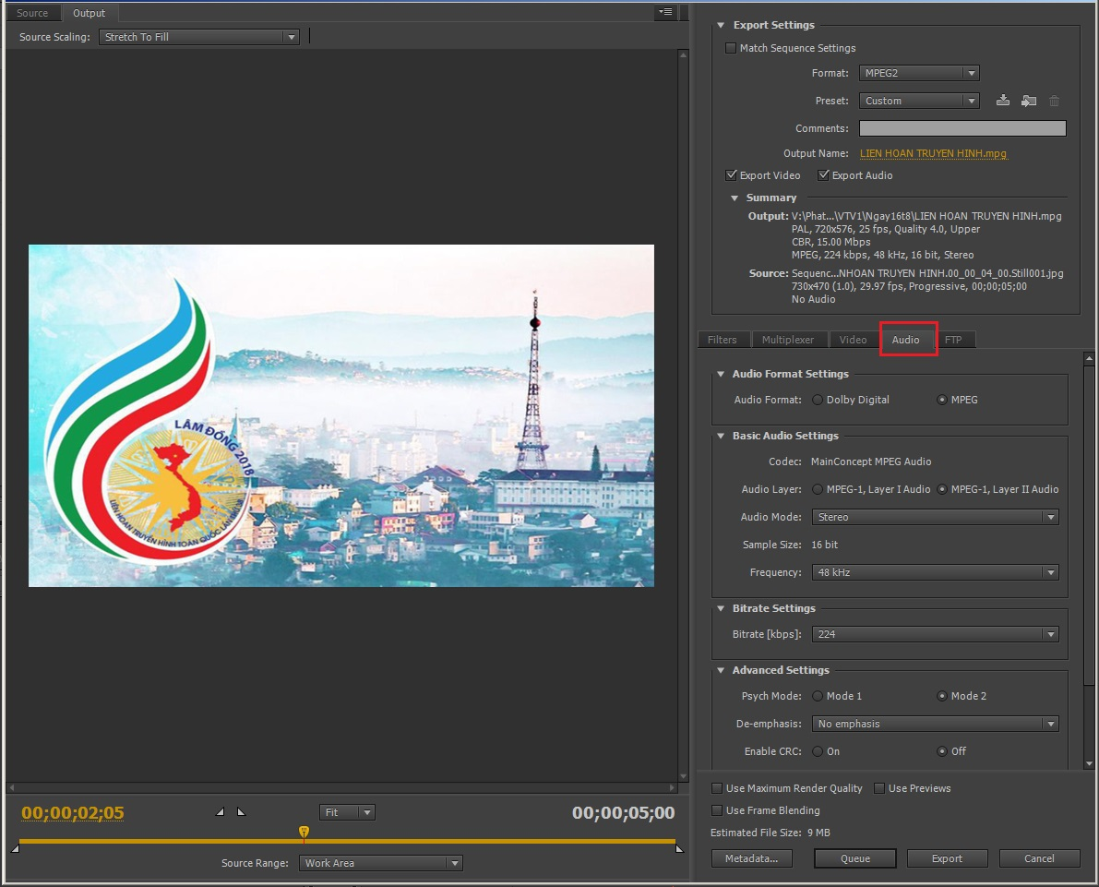

- Chọn đường dẫn để xuất file và nhấn Export để hoàn tất quy trình xuất file

HƯỚNG DẪN XUẤT ĐỊNH DẠNG MPG BẰNG PHẦN MỀM ADOBE PREMIERE CC

Từ thanh công cụ chọn File > Export > Media

1.1Export Settings
    - Fomat : MPEG2
    - Preset : PAL DV Wide

    - 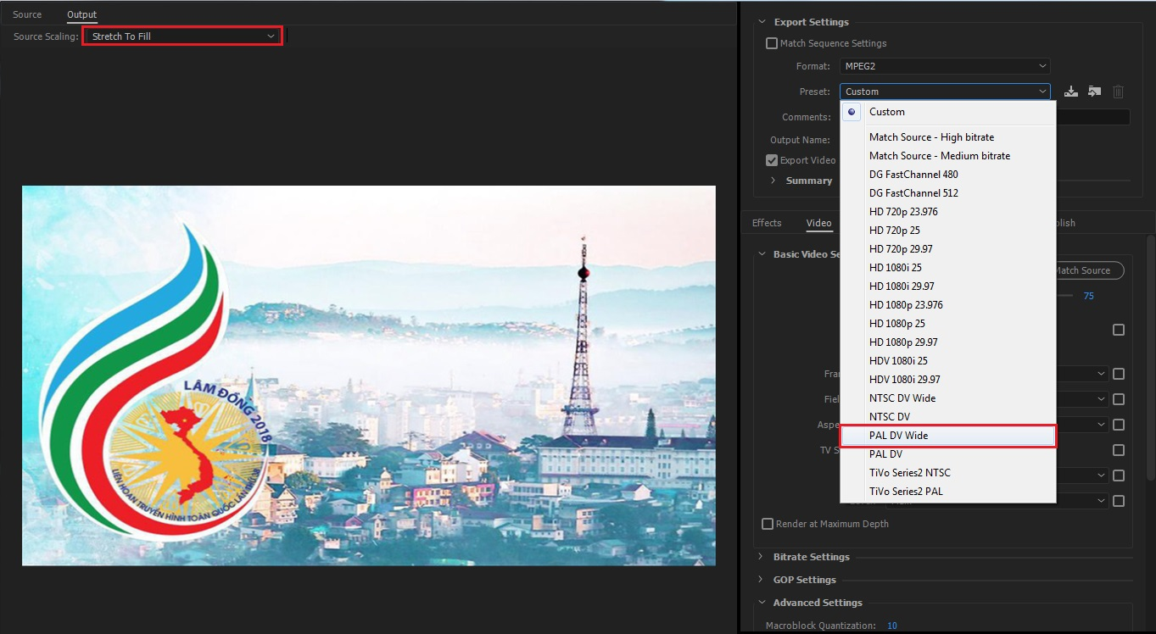

Field Order : Upper First

Aspect Ratio : Widescreen 16 :9

Bitrate Settings:
  - Bitrate Encoding chọn CBR

  - Bitrate chọn 15

GOP Settings
  - M Frames : 3

  - N Frames : 12

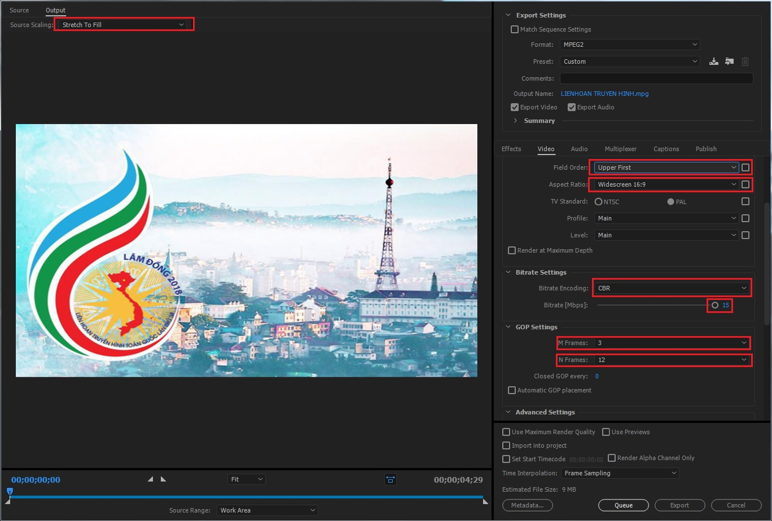

Các thông số Audio giữ nguyên mặc định

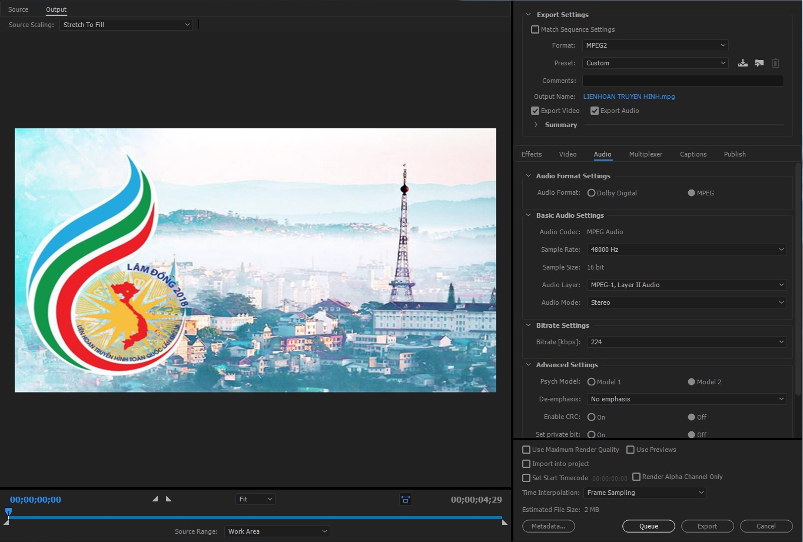

Chọn đường dẫn để xuất file và nhấn Export để hoàn tất quy trình xuất file

